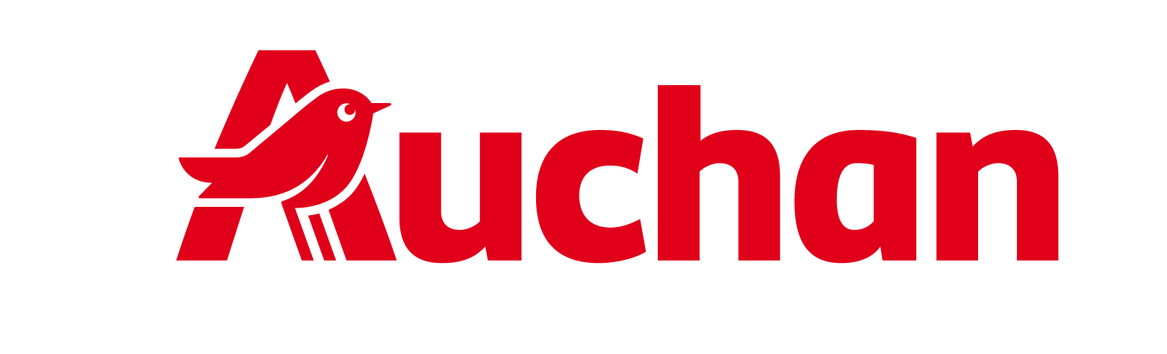

Auchan wchodzi do gry.
Przedstawiciele marki wystąpią w drużynach Polski i Francji podczas Meczu Gwiazd

Auchan, partner strategiczny Meczu Gwiazd, włącza się w wydarzenie nie tylko jako marka, ale także jako aktywny uczestnik sportowych emocji. Na boisku wystąpią dwaj przedstawiciele marki: Radosław Dac, Dyrektor Produktów, Logistyki i Łańcucha Dostaw, który zagra w drużynie Polski oraz Stéphane Bucaille, Sekretarz Generalny, który założy koszulkę reprezentacji Francji. Staną naprzeciw siebie, symbolicznie łącząc francuskie korzenie Auchan z 30-letnią obecnością marki w Polsce.

Tegoroczny Mecz Gwiazd, który odbędzie się 29 sierpnia w Łodzi i połączy sportową rywalizację, dobrą energię, rodzinną atmosferę oraz ważny cel społeczny - wsparcie polskiej młodzieży. Dla Auchan to wydarzenie jest naturalnym miejscem zaangażowania, bo idea fair play dobrze oddaje sposób, w jaki marka buduje relacje z klientami, dostawcami i partnerami: oparty na współpracy, odpowiedzialności i grze do jednej bramki.
W praktyce fair play oznacza dla Auchan również uczciwe podejście do konkurencji cenowej. Sieć każdego dnia pracuje na to, by oferować najniższe ceny w Polsce, co potwierdzają niezależne badania ASM SFA i przyznany Auchan Złoty Koszyk Zakupowy ASM Group za 2025 rok. Dla marki ważny jest jednak nie tylko sam wynik, ale także sposób gry: transparentny, odpowiedzialny i nastawiony na realne korzyści dla osób robiących codzienne zakupy.

Partnerstwo z Meczem Gwiazd ma także wymiar symboliczny - zbiega się z 30-leciem obecności marki w Polsce. Przez trzy dekady Auchan stał się częścią codziennych wyborów polskich klientów, rozwijając ofertę odpowiadającą na potrzeby rodzin i lokalnych społeczności. Francuskie korzenie marki oraz polski kontekst wydarzenia tworzą dodatkowe, naturalne tło dla tej współpracy.

Ten kontekst znajdzie swoje odzwierciedlenie również na boisku. W Meczu Gwiazd wystąpią dwaj przedstawiciele Auchan: jeden w drużynie Polski, drugi w drużynie Francji. Staną naprzeciw siebie, a ich udział pokaże ideę „Auchan. Zawsze Fair Play.” w praktyce, poprzez sportową rywalizację, zaangażowanie i dobrą energię.

Mecz Gwiazd bardzo dobrze oddaje to, co rozumiemy przez fair play: szacunek, odpowiedzialność, współpracę i pozytywną energię. Dla Auchan to zasady ważne nie tylko w sporcie, ale także w codziennych relacjach z klientami, dostawcami i partnerami biznesowymi. Dlatego cieszę się, że możemy być częścią wydarzenia, które łączy emocje, rodzinną atmosferę i ważny cel społeczny - mówi Radosław Dac, Dyrektor Produktów, Logistyki i Łańcucha Dostaw Auchan, zawodnik drużyny Polski.

Dla mnie udział w Meczu Gwiazd ma bardzo symboliczne znaczenie. Auchan jest marką z francuskimi korzeniami, od 30 lat obecną w Polsce, dlatego spotkanie Polski i Francji na boisku jest naturalnym kontekstem dla naszego zaangażowania. Staniemy po dwóch stronach boiska, ale połączy nas ta sama idea: fair play, dobra energia i wsparcie ważnego celu. – mówi Stéphane Bucaille, Sekretarz Generalny Auchan, zawodnik drużyny Francji.

Oprócz sportowej obecności na boisku, Auchan będzie również częścią wydarzenia poza murawą. Na trybunach i w strefie kibica pojawi się Rudzik, brand hero marki, który będzie wspierał zawodników, zachęcał kibiców do wspólnego dopingu i budował pozytywną, rodzinną atmosferę wydarzenia, szczególnie z myślą o najmłodszych uczestnikach.

Mecz Gwiazd 2026 odbędzie się 29 sierpnia na Stadionie Miejskim w Łodzi przy al. Piłsudskiego 138. Wydarzenie połączy sportowe emocje, dobrą zabawę, międzypokoleniowe kibicowanie oraz wsparcie polskiej młodzieży.

